安徽大学人工智能学院

实验报告

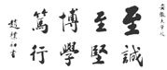

课程名称： 《计算机组成原理与汇编语言》
专 业： 人工智能
学 号： WA2214014
姓 名： 杨跃浙
指导老师： 杜库
实验项目 | 实验9-第九次上机实验 |  |  | 实验次序 | 09
实验地点 | 笃行南楼  A104 | 参与人员 | 杨跃浙 | 实验日期 | 06.05
一、实验目的
汇编语言程序设计
二、实验环境
Windows 2011，DOSBox
- 实验内容

- 判断寄存器AH和AL中第3位是否相同，相同，AH置0，否则AH置全1。
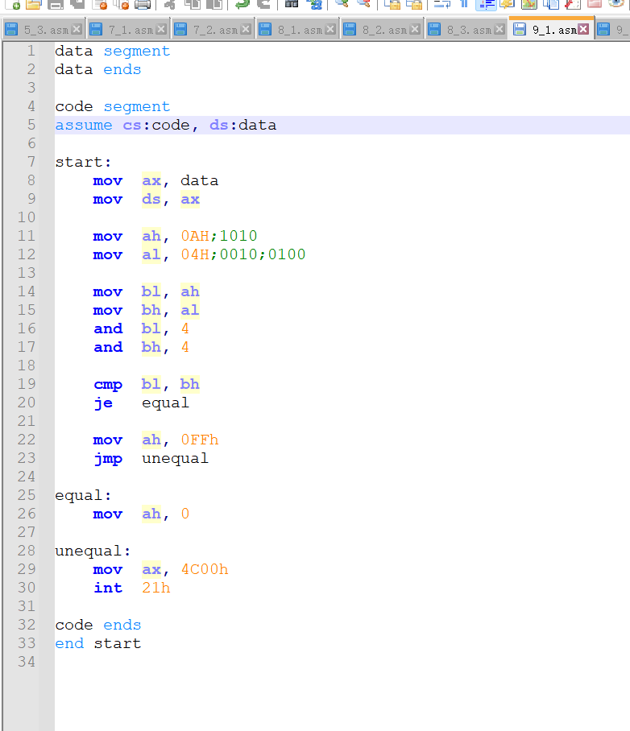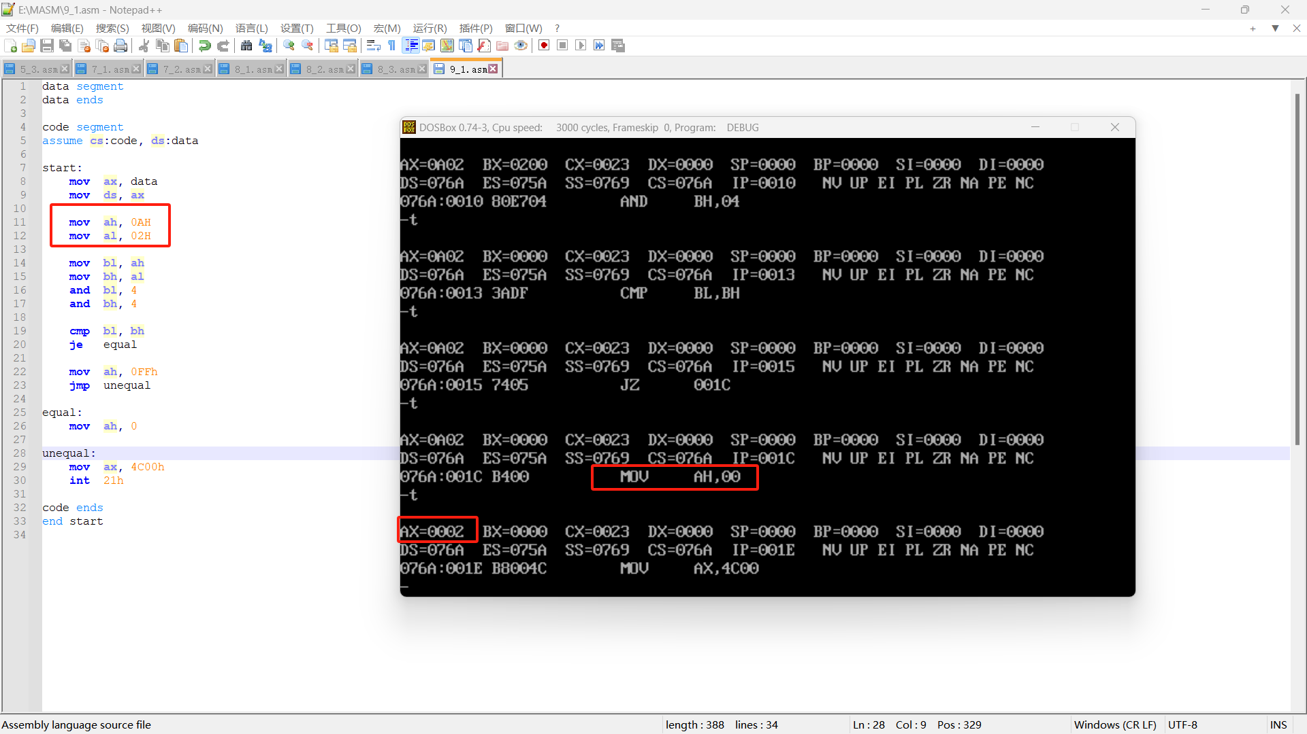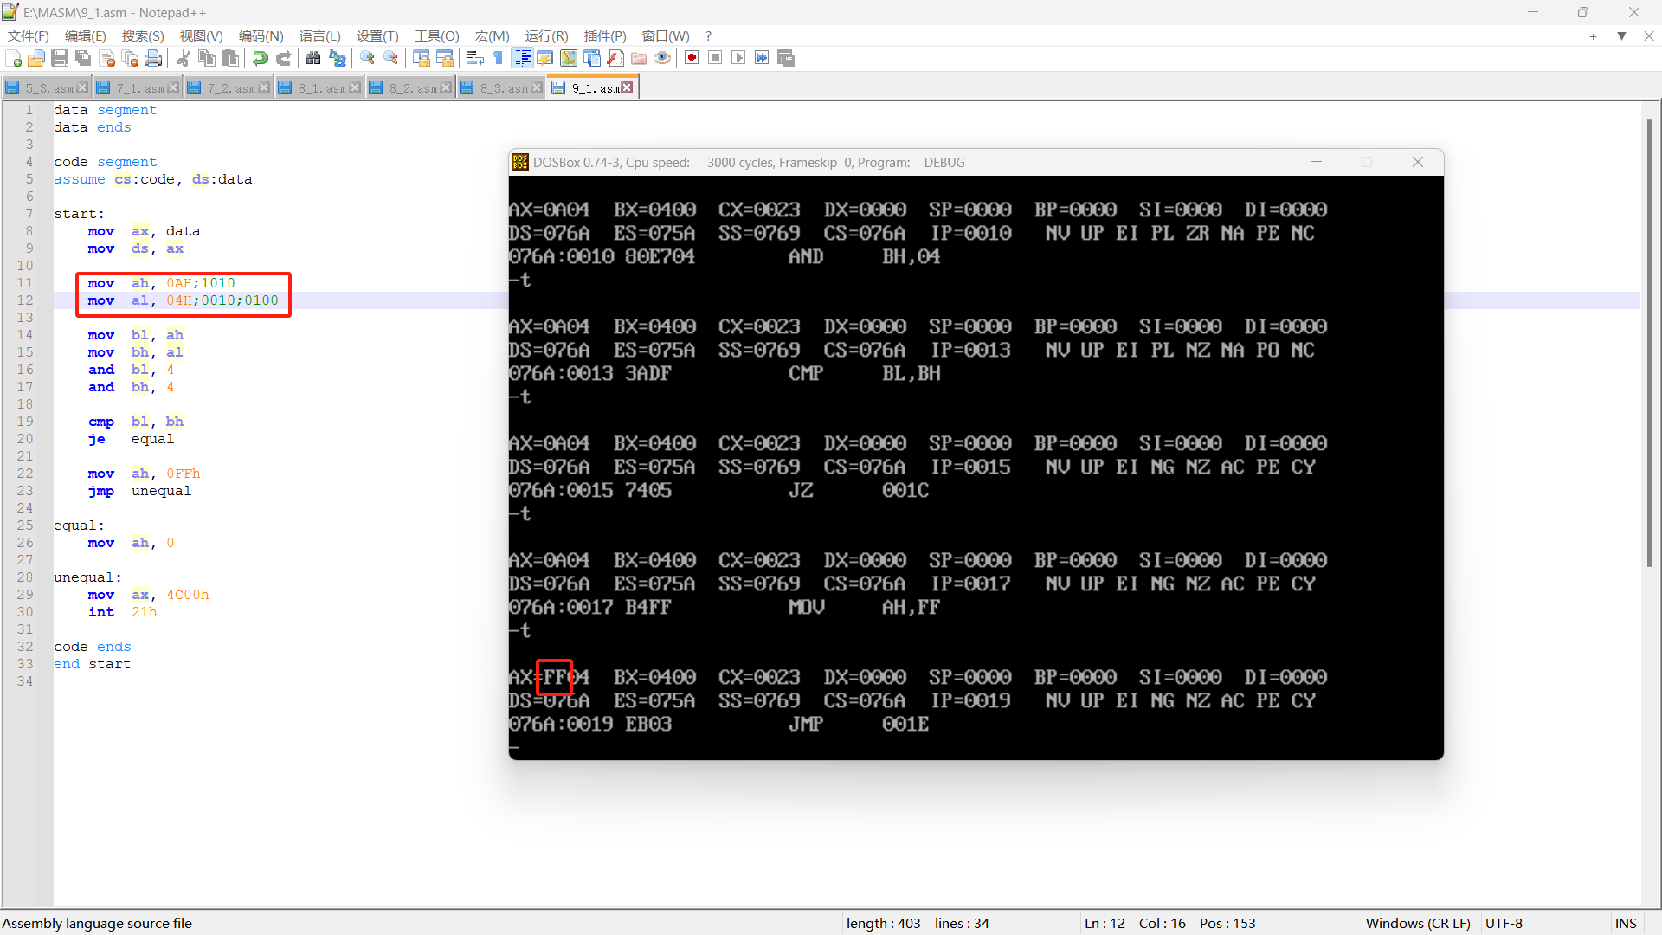
- 以BUF为首址的字节单元中，存放了COUNT个无符号数，找出其中最大数并送入MAX单元中。
BUF DB 5,6,7,58H,62,45H,127, ……
COUNT EQU $-BUF
MAX DB ?
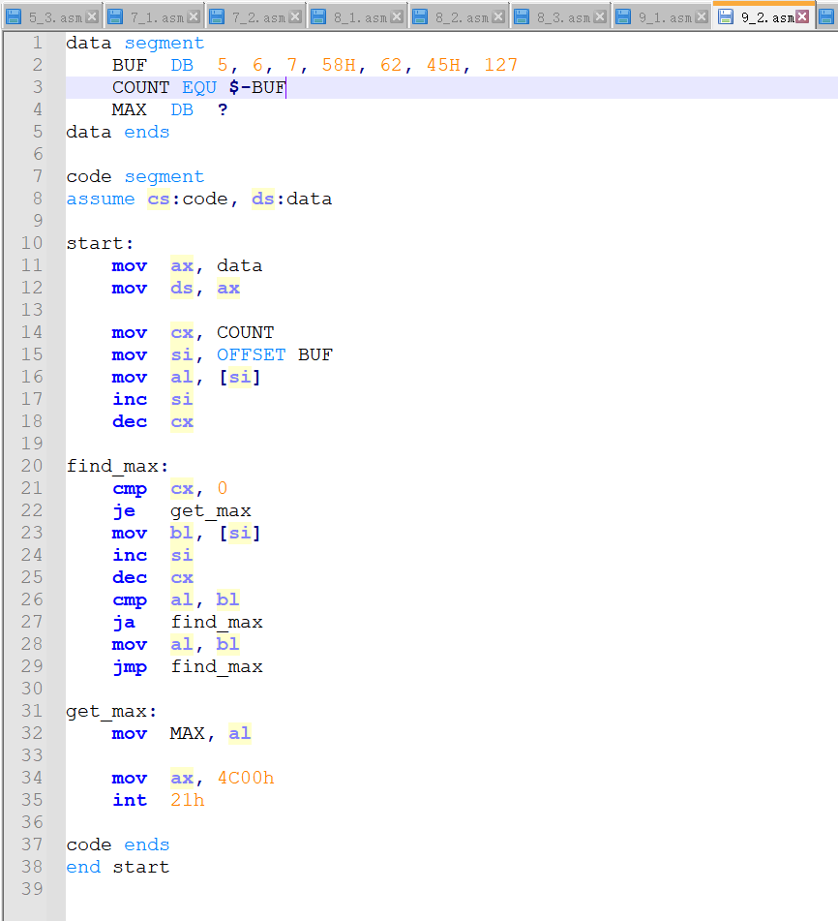
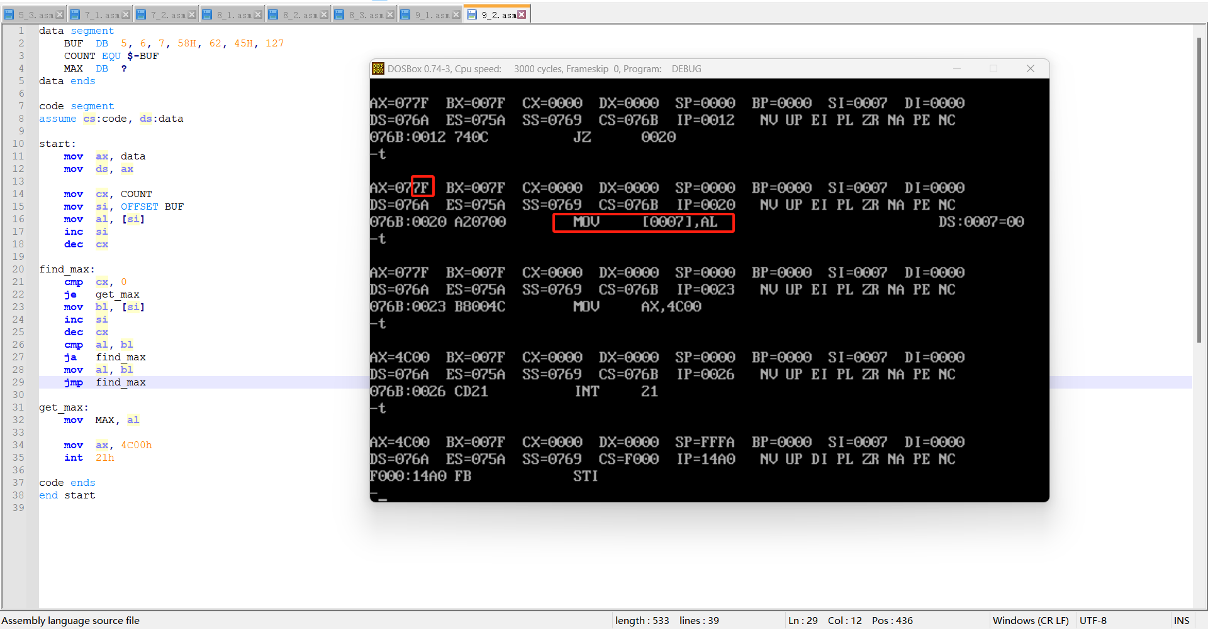

- 编指程序段，调用系统功能的1号子功能输入一个字符，并判断输入的字符。如字符是"y"，则转向YES程序段；如字符是"n"，则转向NO程序段。
(YES和NO分别是两程序段入口处的标号)
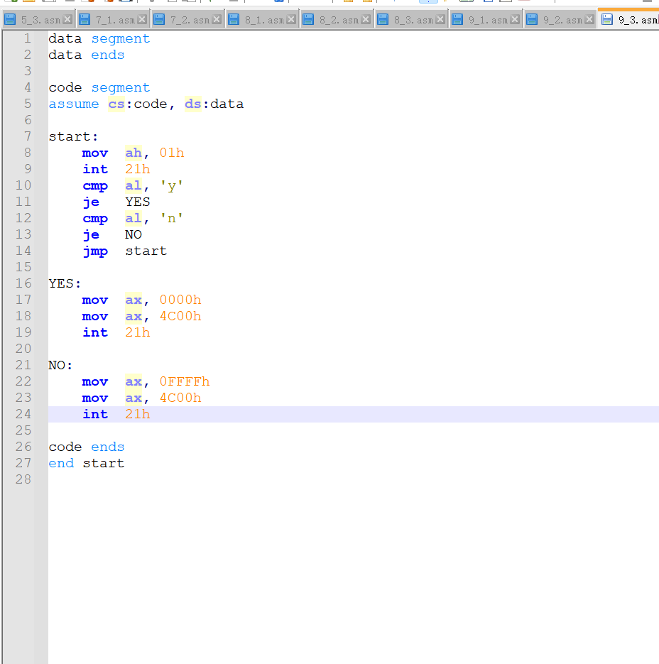
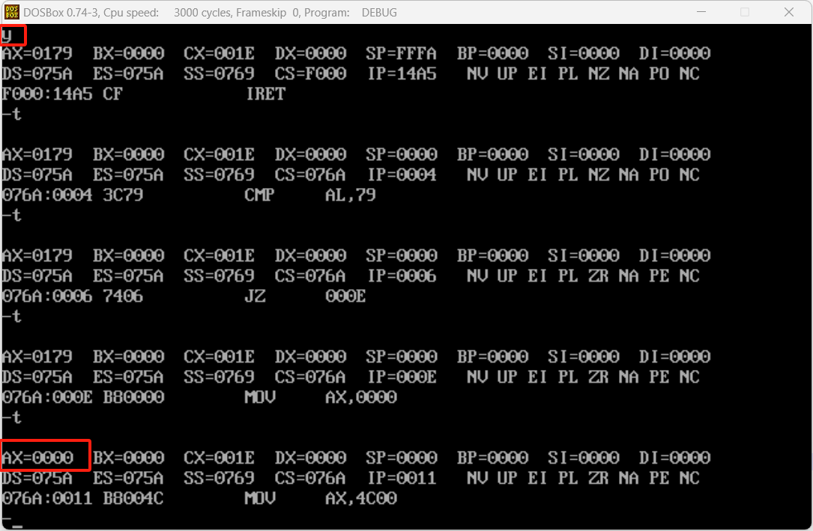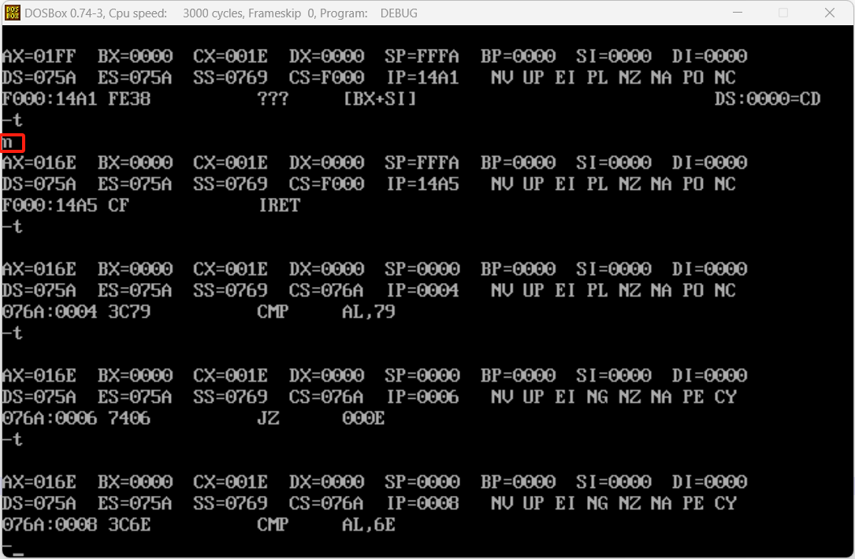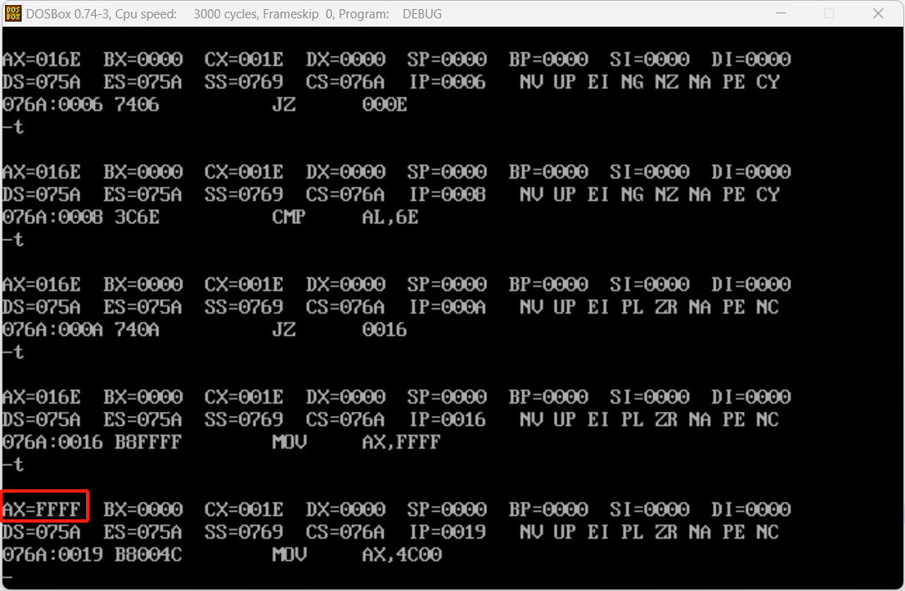
- 在BUF1和BUF2两个数据区中，各定义有8个带符号字数据，试编制一完整的源程序，求它们对应项之和(即BUF1的第0项对BUF2的第0项，BUF1的第1项对BUF2的第1项)，并将和数存入以S为首址的数据区中。

DATA SEGMENT
BUF1 DW -5,2, 4,-10, 9,-8,10,20
BUF2 DW 4,-2, 24,45, -25,20,30,10
S DW 8 DUP (0)
DATA ENDS
